Задания С 3 из ЕГЭ
Пример 1. Решите систему неравенств:
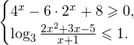
Решение задачи C3.
1. Решаем сперва первое неравенств. Используя замену переходим к неравенству:
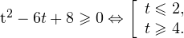
Переходим к обратной подстановке:
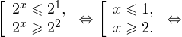
2. Решаем теперь второе неравенство. Область его допустимых значений определяется неравенством:
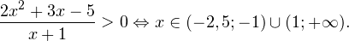
В области допустимых значений с учетом того, что основание логарифма переходим к равносильному неравенству:
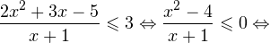
Исключая решения, не входящие в область допустимых значений, получаем промежуток
3. Ответом к системе неравенств будет пересечение полученных промежутков, то есть
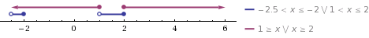
Полученные промежутки на числовой прямой. Решение — их пересечение
Пример 2. Решите систему неравенств:
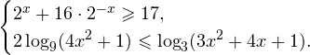
Решение задачи C3.
1. Решаем сперва первое неравенство. Умножаем обе части на и делаем замену в результате чего приходим к неравенству:
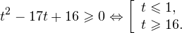
Переходим к обратной подстановке:
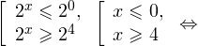
2. Решаем теперь второе неравенство. Область его допустимых значений определяется системой:
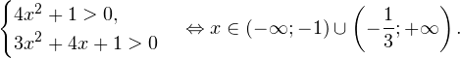
Воспользовавшись свойствами логарифмов, в области допустимых значений переходим к равносильному неравенству:
Данный промежуток целиком входит в область допустимых значений данного неравенства.
3. Общее решение системы будет являться пересечением полученных промежутков, то есть
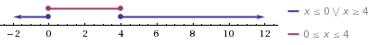
Графическое изображение полученных промежуток. Решение системы — их пересечение
Пример 3. Решите систему неравенств:
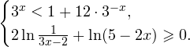
Решение задачи C3.
1. Решаем сперва первое неравенство. Умножаем обе его части на после чего получаем неравенство:
Используя подстановку переходим к следующему неравенству:
Переходим к обратной подстановке:
2. Решаем теперь второе неравенство. Определим сначала область допустимых значений этого неравенства:
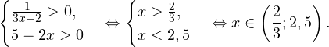
В области допустимых значений переходим к равносильному неравенству:
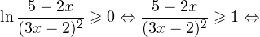
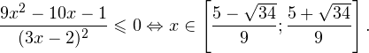
Обращаем внимание, что
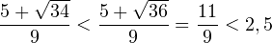
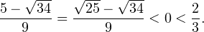
Тогда с учетом области допустимых значений получаем: 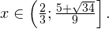
3. Находим общее решения неравенств. Сравнение полученных иррациональных значений узловых точек — задача в данном примере отнюдь не тривиальная. Сделать это можно следующим образом. Так как
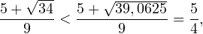
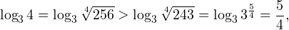
то и окончательный ответ к системе имеет вид:
Пример 4. Решите систему неравенств:
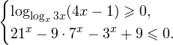
Решение задачи С3.
1. Решим сперва второе неравенство:
2. Первое неравенство исходной системы представляет собой логарифмическое неравенство с переменным основанием. Удобный способ решения подобных неравенств описан в статье «Сложные логарифмические неравенства», в его основе лежит простая формула:
Вместо знака может быть подставлен любой знак неравенства, главное, чтобы он был один и тот же в обоих случаях. Использование данной формулы существенно упрощает решение неравенства:
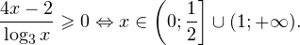
Определим теперь область допустимых значений данного неравенства. Она задается следующей системой:
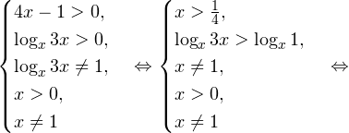
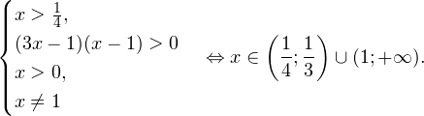
Легко видеть, что одновременно этот промежуток будет являться и решением нашего неравенства.
3. Окончательным ответом исходной системы неравенств будет пересечение полученных промежутков, то есть
Пример 5. Решите систему неравенств:
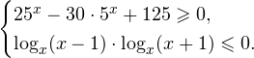
Решение задания C3.
1. Решаем сперва первое неравенство. Используем подстановку Переходим к следующему квадратному неравенству:
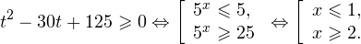
2. Решаем теперь второе неравенство. Область его допустимых значений определяется системой:
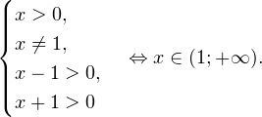
Данное неравенство равносильно следующей смешанной системе:
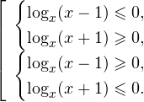
В области допустимых значений, то есть при используя равносильные преобразования переходим к следующей смешанной системе:
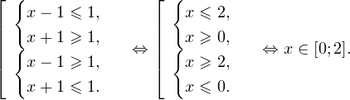
С учетом области допустимых значений получаем:
3. Окончательным решением исходной системы является пересечение полученных промежутков, то есть
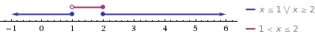
Изображение полученных промежутков на числовой прямой
Пример 6. Решите систему неравенств:
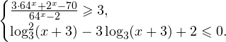
Решение задачи C3.
1. Решаем сперва первое неравенство. Равносильными преобразованиями приводим его к виду:
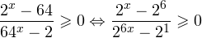
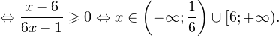
2. Решаем теперь второе неравенство. Область его допустимых значений определяется промежутком: Используя замену переменной переходим к следующему квадратичному неравенству:
Этот ответ целиком принадлежит области допустимых значений неравенства.
3. Пересечением полученных в предыдущих пунктах промежутков получаем окончательный ответ к системе неравенств:

